10

LAPORAN PRAKTIKUM

GRAFIKA KOMPUTER DAN VISUALISASI

PERTEMUAN KE-2



**Disusun oleh :**

**NAMA : FERDI DIRGANTARA**

**NIM : 175410039**

**JURUSAN : TEKNIK INFORMATIKA**

**JENJANG : S1**

LABORATORIUM TERPADU

SEKOLAH TINGGI MANAJEMEN INFORMATIKA DAN KOMPUTERAKAKOMYOGYAKARTA

2019

1. **PEMBAHASAN LISTING**

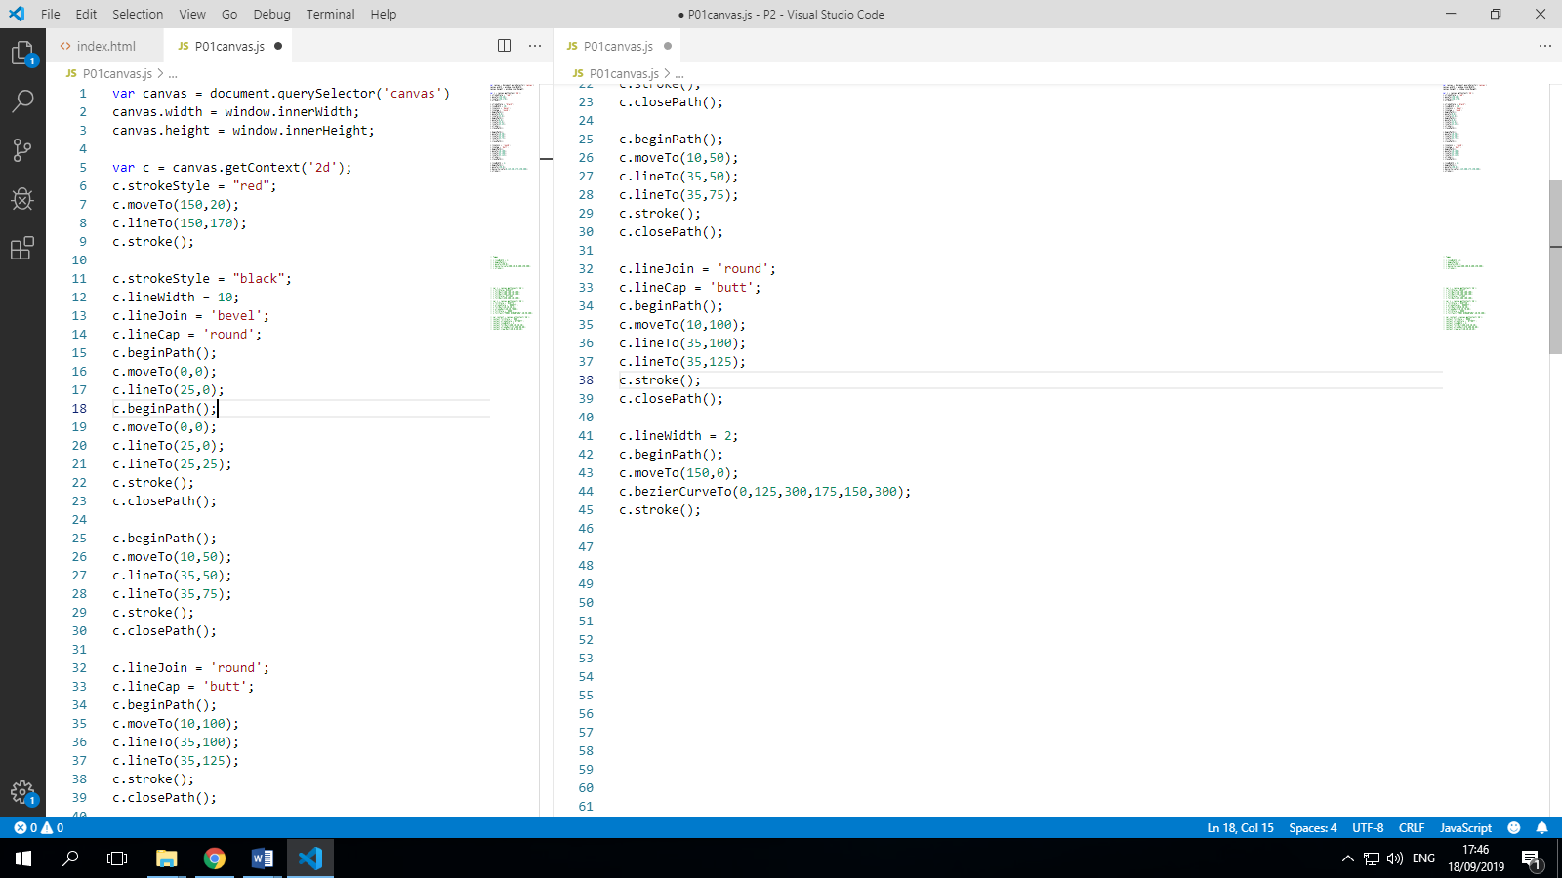

* Baris 6 sampai 9 digunakan untuk membuat garis berwarna merah yang dimulai dari posisi x = 150, y = 20.
* Baris 11 sampai 30 digunakan untuk membuat garis berwarna hitam dengan ketebalan 10px dengan linecap ‘round’ pada ujung garis dan menggunakan lineJoin ‘bavel’ untuk membuat bagian ujung dari dua buah garis yang bersinggungan.
* Baris 32 samapai 39 digunakan untuk membuat garis yang mengikuti warna dan ketebalan sebelumnya akan tetapi untuk properti lineJoin yang digunakan adalah ‘round’ dan lineCap yang digunakan adalah ‘butt’.
* Baris 41 sampai 45 digunakan untuk membuat garis kurva dengan lebar garis 2px dan untuk warnanya adalah warna hitam.

1. **PEMBAHASAN TUGAS**

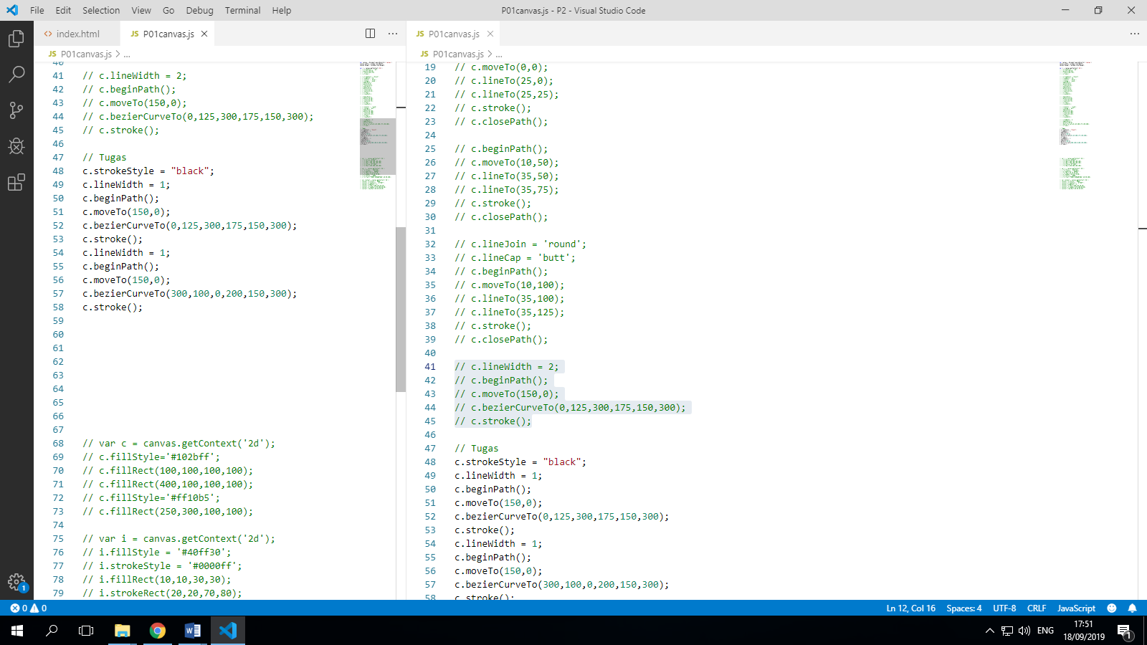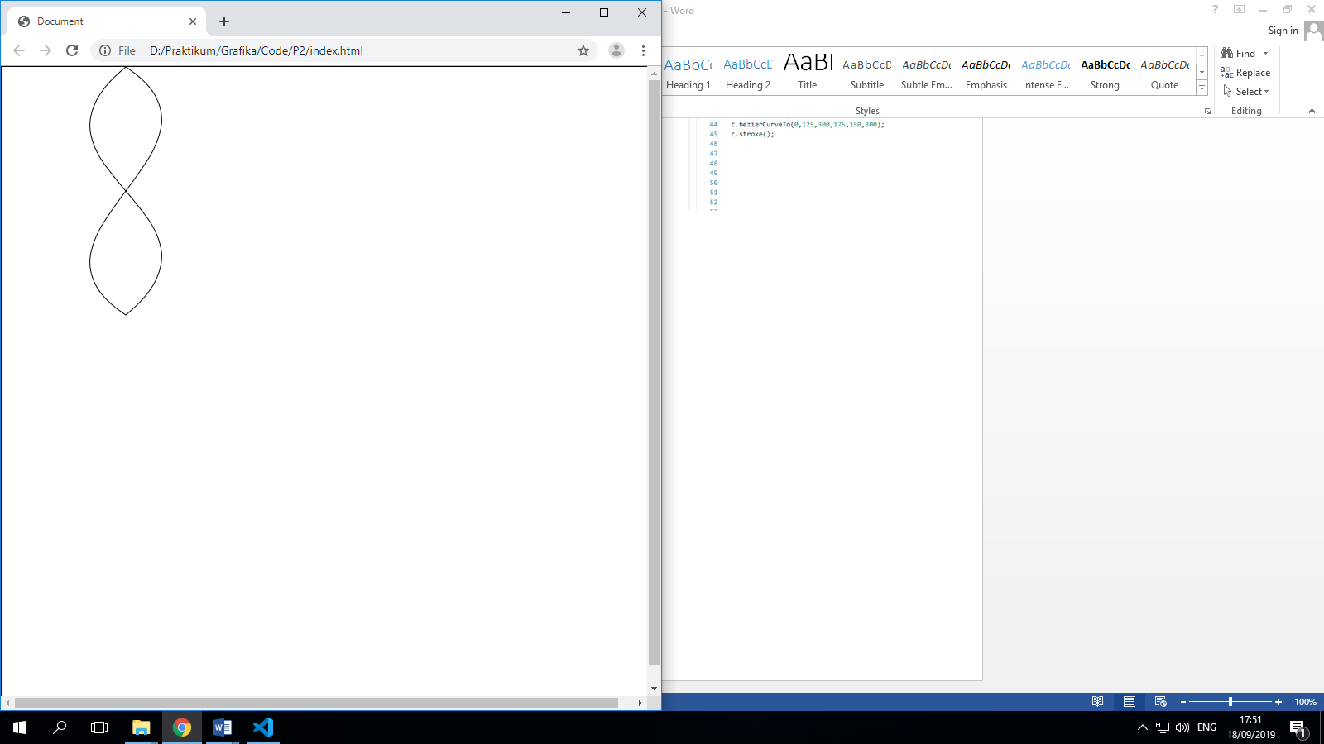

Dari tugas diatas adalah modifikasi dari praktikum membuat kurva sebelumnya dimana yang diubah adalah nilai-nilai yang terdapat pada method *bazierCurveTo()* sehingga membuat kurva yang berlawanan dari yang lainnya sehingga membentuk suatu pola.

1. **LISTING**

*Terlampir*